TURUN HARGA! Penurunan Harga BBM Per 1 Juni 2023
Senin, 05 Juni 2023 13.29 WIB
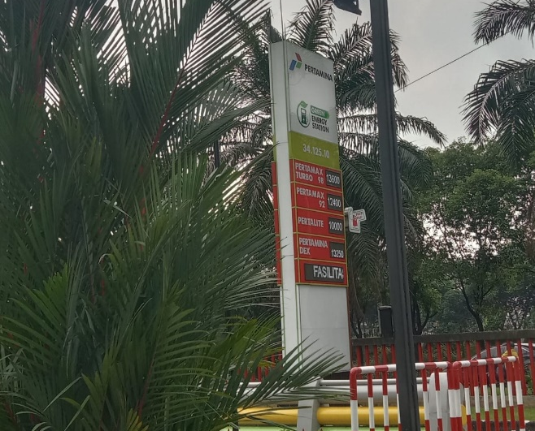
(Sumber Gambar 5/6/2023 13.29)
PT Pertamina (Persero) Kembali melakukan penyesuaian harga bahann bakar minyak (BBM) per 1 Juni 2023. Penyesuaian harga BBM dilakukan untuk SPBU di seluruh wilayah Indonesia. Direktur utama (Dirut) Pertamina Patra Niaga Alfian Nasution mengatakan, penyesuaian harga BBM non-subsidi dilakukan karena sifatnya yang fluktual.
“Harga BBM Pertamina mempertimbangkan berbagai aspek di antaranya minyak mentah, publikasi MOPS (Mean Of Plate Singapore), dan kurs”, ujarnya melansir dari Kompas.com (1/6/2023).
Jenis BBM yang turun harga per 1 Juni seperti Pertamax, Pertamax Turbo, Pertamina Dex. Besaran penurunan harga BBM berbeda di setiap wilayah, sebagai contoh berikut besaran penurunan harga di DKI Jakarta:
1. Pertamax: Rp 13.300 per liter turun menjadi Rp 12.400 per liter
2. Pertamax Turbo: 15.000 per liter turun menjadi Rp 13.600 per liter
3. Pertamina Dex: Rp 14.600 per liter turun menjadi Rp 13.350 per liter
Penyesuaian harga dilakukan khusu untuk BBM jenis non-subsidi.
Pertalite Tidak Turun Harga
Penyesuaian harga BBM per 1 Juni dipastikan tidak berlaku untuk BBM jenis Pertalite.

